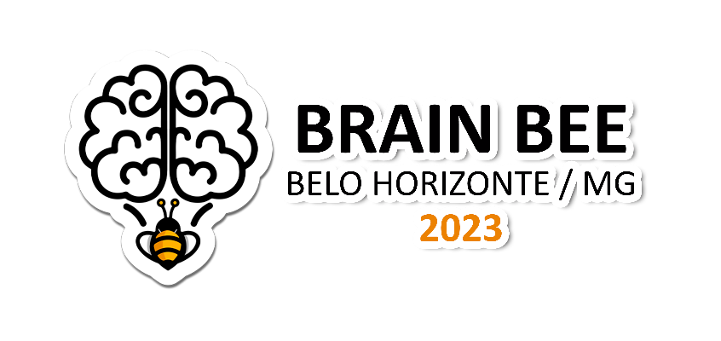

**Carta de Autorização do Responsável Legal**

Eu, _____________________________________, RG nº _____________, responsável legal, autorizo ________________________________________ a participar do **Curso de Captação em Neurociência, no dia 1º de abril de 2023**, e da **I Olimpíada de Neurociências de Belo Horizonte, no dia 15 de abril de 2023**, ambos no Teatro da FAMINAS, localizado na Avenida Cristiano Machado, 12.001 – Bairro Vila Clóris – Belo Horizonte/MG. Ademais, cedo os direitos de uso de imagem e voz do referido menor, colhida neste evento promovido pela FAMINAS ou por quem a representar legalmente, e declaro que concordo expressamente com a divulgação que porventura seja feita, através de publicação, transmissão, distribuição, reprodução ou qualquer outro meio de comunicação ao público, existente nesta data, autorizando a cessionária a que título seja necessário, de forma graciosa e sem qualquer ônus, não requerendo para isso qualquer direito de uso.

Local e datal: ____________________, ____/____/____.

___________________________

Assinatura do Responsável Legal